**Γενική Σχεδίαση Συστήματος**

Το πληροφοριακό σύστημα θα αποτελείται από ένα “τηλεχειριστήριο”, μέσω του οποίου ο ωφελούμενος θα αποστέλλει τα αιτήματά του. Η συσκευή θα είναι custom made από την ομάδα υλοποίησης καθώς οι απαιτήσεις των δυνητικών πελατών είναι πολύ συγκεκριμένες και διακριτές (μεγάλα ανάγλυφα πλήκτρα, ελαφριά συσκευή αλλά με συμπαγή λαβή). Κρίνεται απαραίτητη η επικοινωνία του custom συστήματος με τον server, η οποία θα επιτυγχάνεται με τη βοήθεια router προσαρμοσμένου στο υλικό. Επομένως, προκύπτει η ανάγκη κατασκευής και ελέγχου λειτουργικότητας του υλικού από την ομάδα υλοποίησης. Παράλληλα με την κατασκευή της παραπάνω συσκευής απαιτείται και η ανάπτυξη ενός εύχρηστου λογισμικού που θα την υποστηρίζει.

Ακόμα, το προηγμένο πληροφοριακό σύστημα θα συνοδεύεται και από τη χρήση ενός Smartwatch, το οποίο θα δίνει τη δυνατότητα παρακολούθησης ζωτικών μετρήσεων οποιαδήποτε στιγμή ενώ για τη διευκόλυνση των φροντιστών/κηδεμόνων του ηλικιωμένου θα παρέχεται ηλεκτρονική εφαρμογή. Οι εμπλεκόμενες τεχνολογίες που θα χρησιμοποιηθούν αναφέρονται παρακάτω αναλυτικά.

**Περιγραφή Custom Συσκευής Υλικού**

Τα πλήκτρα που περιέχει η συσκευή, τα οποία καθορίζουν ουσιαστικά και τη λειτουργικότητά της είναι τα εξής:

* Πλήκτρο κλήσης νοσοκομείου: αποστέλλεται σήμα στο κέντρου ελέγχου της υπηρεσίας “166”, η οποία στη συνέχεια αναλαμβάνει την αναδρομολόγηση του αιτήματος στο κοντινότερο εφημερεύον νοσοκομείο
* Πλήκτρο προσκόμισης φαρμάκων: αποστέλλεται σήμα στο κέντρο “Βοήθεια στο σπίτι” αλλά και στον κηδεμόνα/φροντιστή μέσω της εφαρμογής
* Πλήκτρο προσκόμισης αγαθών: αποστέλλεται σήμα στο κέντρο “Βοήθεια στο σπίτι” της περιοχής και στον κηδεμόνα/φροντιστή
* Πλήκτρο παροχής γεύματος: αποστέλλεται σήμα στο κέντρο “Βοήθεια στο σπίτι”, το οποίο προωθείται στην δομή επισιτισμού για παροχή γεύματος
* Πλήκτρο ειδοποίησης κηδεμόνα/φροντιστή: αποστέλλεται μήνυμα στον καταχωρημένο αριθμό του κηδεμόνα/φροντιστή και αντίστοιχη ειδοποίηση στην εφαρμογή
* Πλήκτρο ψυχολογικής/ιατρονοσηλευτικής υποστήριξης: αποστέλλεται σήμα στο τοπικό κέντρο “Βοήθεια στο σπίτι” και στον κηδεμόνα/φροντιστή

Όλα τα αιτήματα αποστέλλονται με αναλυτικά δεδομένα ημερομηνίας και ώρας (timestamp), καθώς και και το αντίστοιχο αναγνωριστικό (id).

**Αποθήκευση και Ανάλυση Δεδομένων**

Τα αιτήματα που θα αποστέλλονται από κάθε χρήστη της συσκευής, θα αποθηκεύονται στο server του πληροφοριακού συστήματος, για να εξασφαλιστεί η νομική κάλυψη της εταιρείας (αναφέρεται αναλυτικά στο Μέρος 5). Έπειτα, προωθούμενα από το server στα τοπικά κέντρα, αφού κατηγοριοποιηθούν ανάλογα με την σοβαρότητα τους, ικανοποιούνται με σειρά προτεραιότητας (first come - first served).

Στα αιτήματα που δεν αποτελούν έκτακτη ανάγκη, η διαχείριση και ικανοποίησή τους αποτελεί ευθύνη της τοπικής υπηρεσίας.

Το προηγμένο σύστημα θα αποτελείται ακόμα από ένα Smartwatch, μέσου του οποίου θα πραγματοποιείται η διαχείριση και αποθήκευση των ζωτικών μετρήσεων - έπειτα φυσικά από την έγκριση των χρηστών - καθώς και από κατάλληλη εφαρμογή διεπαφής για τους φροντιστές/κηδεμόνες. Τα παραπάνω δεδομένα θα μεταδίδονται συνεχώς στην εφαρμογή, ενώ τρεις φορές ημερησίως θα αποθηκεύονται οι αντίστοιχες μετρήσεις αυτόματα χωρίς τη παρέμβαση του κηδεμόνα/φροντιστή ή του χρήστη, στο σύστημα διαχείρισης δεδομένων για τη δημιουργία ενός πλήρους ιστορικού του ωφελουμένου. Ακόμη, όπως αναφέρεται παραπάνω το smartwatch θα καταγράφει ζωτικές μετρήσεις όπως είναι οι παλμοί της καρδιάς, ο κορεσμός οξυγόνου στο αίμα κ.ο.κ. οι οποίες είναι μοναδικές για κάθε χρήστη ανάλογα με το προσωπικό ιατρικό ιστορικό του.

Με την χρήση Machine Learning τεχνικών, θα υπολογίζονται με βάση τα δεδομένα κάθε ωφελούμενου εξατομικευμένα οι μέσες και οριακές τιμές του για κάθε ζωτική μέτρηση. Σε περιπτώσεις παρεκκλίσεως των προσωπικών τους οριακών τιμών, το λογισμικό θα αποστέλλει αίτημα έκτακτης ανάγκης στο κέντρο ελέγχου της υπηρεσίας “166”, ενώ ταυτόχρονα θα ειδοποιείται με αυτοματοποιημένο μήνυμα ο κηδεμόνας-φροντιστής.

**Αρχιτεκτονική Υλικού**

Σχηματικά αναλύεται η αρχιτεκτονική υλικού, με τις βασικές λειτουργίες της συσκευής:

* Antenna: η απαραίτητη κεραία για τον εντοπισμό τοποθεσίας του controller, και συνεπώς του ωφελούμενου, με το GPS σε περίπτωση που δε φοράει το smartwatch
* Transmitter: χρησιμοποιείται για να αποστείλει τα κατάλληλα σήματα, όταν χρειάζεται
* Speaker: χρησιμοποιείται αφενός για να ενημερώσει τον χρήστη πως επέλεξε κάποιο πλήκτρο της συσκευής (π.χ. δόνηση) και αφετέρου στην περίπτωση εμφάνισης οριακής ζωτικής μέτρησης
* LCD οθόνη: χρησιμοποιείται για την εμφάνιση των απαραίτητων μηνυμάτων στη συσκευής, ενώ ακόμα προβάλλει την ώρα, το ποσοστό μπαταρίας της συσκευής και τις ζωτικές μετρήσεις του χρήστη
* Battery pack: μπαταρία για τροφοδοσία της συσκευής.
* Wireless Router: χρησιμοποιείται για τη μετάδοση δεδομένων στο server και κατ’ επέκταση στο σύστημα διαχείρισης δεδομένων αλλά και για τη σύνδεση με το Smartwatch

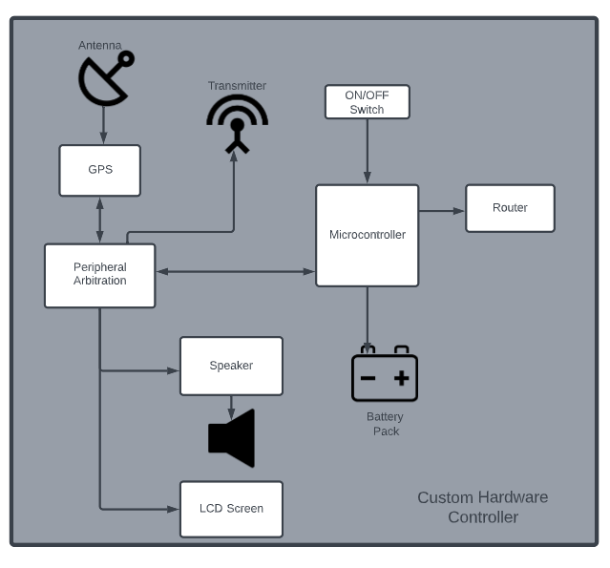

**Αρχιτεκτονική Συστήματος**

Η διασύνδεση υλικού και λογισμικού, που περιγράφεται με την βοήθεια της αρχιτεκτονικής του συστήματος, αναλύει τις λειτουργικότητες που αφορούν στη μετάδοση μηνυμάτων μεταξύ των οντοτήτων.

Οι συσκευές που αποτελούν το προηγμένο σύστημα, το “τηλεχειριστήριο” και το Smartwatch, συνδέονται μεταξύ τους για να διαμοιράζονται πληροφορίες που προβάλλονται από τη μία συσκευή στην άλλη. Και οι δύο συσκευές συνδέονται επίσης με το Cloud, ώστε να μπορούν να ανταλλάξουν πληροφορίες τοποθεσίας και να προβάλλουν τα αποτελέσματα των μετρήσεων. Από το Cloud λαμβάνουν το ιστορικό των μετρήσεων, ανανεώνουν τις οριακές τιμές των μετρήσεων και επιβεβαιώνουν την αποστολή ενός αιτήματος βοήθειας. Το “τηλεχειριστήριο” συνδέεται επίσης με έναν δορυφόρο, ώστε σε περίπτωση έκτακτης ανάγκης να προωθηθεί το αίτημα για βοήθεια στο κατάλληλο κέντρο ελέγχου της υπηρεσίας “166”.

Ο δορυφόρος επικοινωνεί με την εφαρμογή του κηδεμόνα/φροντιστή για την ειδοποίηση σε περιπτώσεις έκτακτης ανάγκης, ενώ συνδέεται και με το κέντρο της υπηρεσίας “Βοήθεια στο σπίτι”.

Η εφαρμογή του φροντιστή επικοινωνεί με το Cloud ώστε να μπορεί ο κηδεμόνας/φροντιστής να λάβει το ιστορικό του ωφελούμενου αλλά και να μπορέσει να πυροδοτήσει μία νέα μέτρηση με το Smartwatch. Το Cloud συνδέεται επιπλέον με έναν SQL Server για την αποθήκευση όλων των ζωτικών μετρήσεων, εγγραφών χρηστών και στοιχείων των κηδεμόνων κάθε χρήστη. Ακόμα, συνδέεται με έναν Machine Learning Server, που είναι υπεύθυνος να διαχειρίζεται τα στοιχεία ζωτικών μετρήσεων κάθε χρήστη και το ιστορικό του ώστε να αναπροσαρμόζει τις οριακές και ακραίες τιμές του κάθε ωφελούμενο προκειμένου να μην υπάρχουν “λανθάνουσες” κλήσεις έκτακτης ανάγκης.

